**10 клас, Геометрія**

**Урок 3**

**Записати в класний зошит:**

1. Тему уроку.
2. Відповіді на запитання (якщо є).
3. Теоретичний матеріал пригадати, писати не потрібно.
4. Розв’язані задачі по темі по відео.
5. Домашнє завдання.

**Класна робота.**

**Тема «Аксіоми стереометрії та наслідки з них. Паралельність прямих і площин у просторі»**

**Аксіоми стереометрії та наслідки з них**

***Теоретична частина:***

Всі аксіоми виконуються у стереометрії.

У планіметрії усі фігури, які ми розглядали, розміщалися на одній площині. У стереометрії ж можна розглядати нескінченно багато площин. У зв’язку з цих формулювання аксіоми паралельності площин, потребує уточнення у порівнянні з викладом її у курсі стереометрії.

Введення у стереометрії нового поняття - площини потребує розширення системи аксіом аксіомами, які б виражали властивості точок, прямих і площин у просторі. Введемо нову групу аксіом - групу аксіом С.

***СI. Яка б не була площина, існують точки, що належать цій площині, і точки, що не належать їй.***

На малюнку 353 точка М і N належать площині α (площина α проходить через ці точки), а точки С, К і L - не належать цій площині.

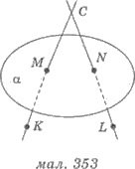

***СІI. Якщо дві точки прямої належать площині, то всі точки прямої належать цій площині.***

***У цьому випадку кажуть, що пряма належить площині, або площина проходить через пряму. На малюнку 354 точки С і D прямої m належать площині α, тому і пряма m, якій належать ці точки, належить площині α.***

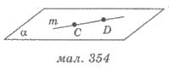

Це записують так: m https://subject.com.ua/mathematics/zno/zno.files/image2565.gif α. Запис n https://subject.com.ua/mathematics/zno/zno.files/image2566.gif α означає, що пряма n не належить площині α (мал. 355 і мал. 356), тобто існує така точка прямої n, яка не належить площині α. На малюнку 355 пряма n та площина мають спільну точку К. Говорять, що пряма n і площина α перетинаються в точці К. Це записують так: n https://subject.com.ua/mathematics/zno/zno.files/image2567.gif α = К.

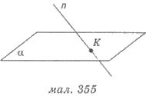

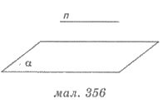

 Якщо через пряму m проходять дві різні площини α і β, то говорять, що площини α і β перетинаються по прямій m (мал. 357); записують це так: α https://subject.com.ua/mathematics/zno/zno.files/image2567.gif β = m.

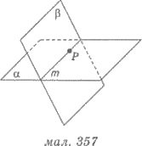

***СIII. Якщо дві площини мають спільну точку, то вони перетинаються по прямій, що проходить через цю точку.***

На малюнку 357 площини α і β мають спільну точку Р (точка Р належить як площині α, так і площині β, яка в свою чергу, належить прямій m. Аксіома СIII стверджує, що площини α і β перетинаються по прямій m.

***СІV. Через будь-які три точки, які не належать одній прямій, можна провести площину і до того ж тільки одну.***

На малюнку 358 точки А, В і С не належать одній прямій. Аксіома СIV стверджує, що існує одна площина а така, що А  α, В  α, С  α.

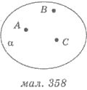

**Рекомендую для перегляду:**

1. <https://www.youtube.com/watch?v=cPOlWePIuMY>

2. <https://www.youtube.com/watch?v=gP4C1qWGi0Q>

3. <https://www.youtube.com/watch?v=6AzB-sbvTGE>

4. <https://www.youtube.com/watch?v=B2OcfmGmSzk>

5. <https://www.youtube.com/watch?v=UKLuqv5ZYVA>

6. <https://www.youtube.com/watch?v=P37ZlSqbXUk>

7. <https://www.youtube.com/watch?v=Yyynm16HckI>

**Виконати тести:** *(виконувати в зошиті перший варіант)*

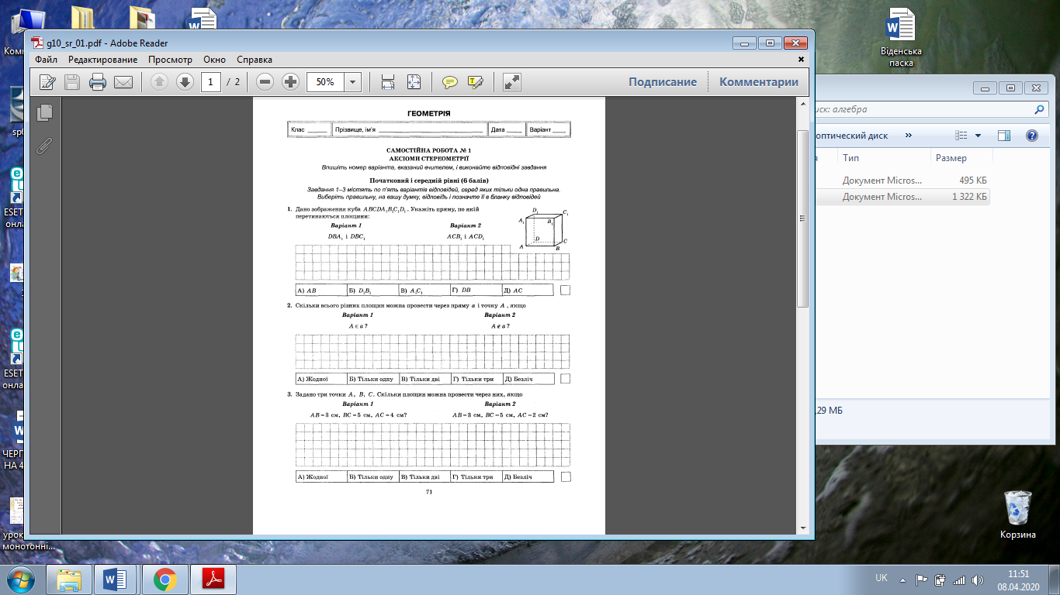

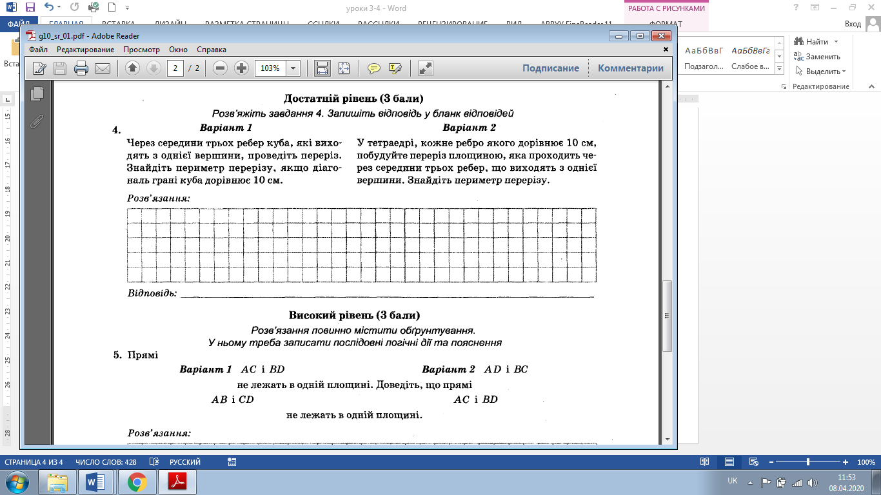

***Домашнє завдання:*** повторити теоретичний матеріал, № 27.8, 28.2, 29.11 – розв’язати.

Зверніть увагу!!!

Звіт уроку №3 з розв’язками сфотографувати та кинути на електронну адресу: [nadya18041979@ukr.net](mailto:nadya18041979@ukr.net) до 13.04. 2020.

**В темі листа вказати прізвище, алгебра чи геометрія, № уроку!!!**

**Урок 4 - 5**

**Записати в класний зошит:**

1. Тему уроку.
2. Відповіді на запитання (якщо є).
3. Теоретичний матеріал пригадати, писати не потрібно.
4. Розв’язані задачі по темі по відео.
5. Домашнє завдання

**Класна робота.**

**Тема «Паралельність і перпендикулярність прямих і площин у просторі. Відстані та кути в просторі»**

**Паралельність прямих і площин у просторі**

***Теоретичний матеріал***

**Паралельність прямої і площини**

Дві прямі у просторі називають ***паралельними.*** якщо вони лежать в одній площині та не перетинаються. На рис. 10 а та b паралельні. Паралельність прямих а та b позначається так: а||b.

https://subject.com.ua/mathematics/zno_2017/zno_2017.files/image2268.jpg

Рис. 10

**Теорема про існування єдиної прямої, паралельної даній прямій**

*Через точку, яка не лежить на прямій, можна провести пряму, паралельну цій прямій, до того ж тільки одну.*

**Ознака паралельності прямих**

*Дві прямі, паралельні третій прямій, паралельні, якщо а || b, а || с, то b || с.*

Дві прямі називають ***мимобіжними***, якщо вони не лежать в одній площині. На рис. 11 прямі а і b мимобіжні.

https://subject.com.ua/mathematics/zno_2017/zno_2017.files/image2269.jpg

Рис. 11

**Ознака мимобіжності прямих**

*Якщо одна із двох прямих лежить у деякій площині, а друга пряма перетинає цю площину в точці, яка не лежить на першій прямій, то ці прямі мимобіжні.*

Пряма та площина називаються **паралельними**, якщо вони не мають спільних точок. На рис. 12 пряма а та площина а паралельні. Паралельність прямої а та площини а позначається так: а||а.

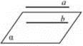

Рис. 12

**Ознака паралельності прямої та площини**

*Якщо пряма, яка не належить площині, паралельна якій-небудь прямій у цій площині, то вона паралельна і самій площині. Якщо а || b, b https://subject.com.ua/mathematics/zno_2017/zno_2017.files/image2271.png а, то а||а (рис. 12).*

* Паралельні площини і площини, що перетинаються
* Якщо дві різні площини мають спільну точку, то вони перетинаються.
* Дві площини називаються паралельними, якщо вони не перетинаються.

На рис. 13 площини а та р паралельні. Паралельність площин а і https://subject.com.ua/mathematics/zno_2017/zno_2017.files/image2053.png позначається так: а || https://subject.com.ua/mathematics/zno_2017/zno_2017.files/image2053.png.

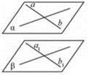

Рис. 13

**Ознака паралельності площин**

Якщо дві прямі, що перетинаються, однієї площини паралельні відповідно двом прямим другої площини, то ці площини паралельні. Якщо a || a1, b || b1 a https://subject.com.ua/mathematics/zno_2017/zno_2017.files/image1669.png b, a https://subject.com.ua/mathematics/zno_2017/zno_2017.files/image2271.png a, b https://subject.com.ua/mathematics/zno_2017/zno_2017.files/image2271.png a, a1 https://subject.com.ua/mathematics/zno_2017/zno_2017.files/image2271.png https://subject.com.ua/mathematics/zno_2017/zno_2017.files/image2053.png, b1https://subject.com.ua/mathematics/zno_2017/zno_2017.files/image2271.png https://subject.com.ua/mathematics/zno_2017/zno_2017.files/image2053.png, TO a || https://subject.com.ua/mathematics/zno_2017/zno_2017.files/image2053.png (рис. 13).

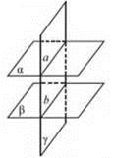

Рис.14

Існування єдиної площини, паралельної даній площині Через точку, яка не належить даній площині, можна провести площину, паралельну даній, і до того ж тільки одну.

**Властивості паралельних площин**

1. *Якщо дві паралельні площини перетинаються третьою, то прямі перетину паралельні. На рис. 14 а||https://subject.com.ua/mathematics/zno_2017/zno_2017.files/image2053.png, у перегинає а по прямій а, у перегинає р но прямій b, тоді а || b.*

*2. Відрізки паралельних прямих, які розташовані між паралельними площинами, рівні. На рис. 15. a||p. AB||CD, А ∈ а, С ∈ а, В ∈ https://subject.com.ua/mathematics/zno_2017/zno_2017.files/image2274.png D ∈ https://subject.com.ua/mathematics/zno_2017/zno_2017.files/image2053.png. отже, АВ = CD.*

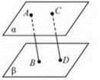

**Рекомендую для перегляду:**

1. <https://www.youtube.com/watch?v=AnBHsjZaQWI>

2. <https://www.youtube.com/watch?v=M2okFykMXUU>

3. <https://www.youtube.com/watch?v=96LImSHPBIM>

4.  [<https://www.youtube.com/watch?v=-5BRF1yPmNc>k](https://www.youtube.com/watch?v=B2OcfmGmSzk)

5. <https://www.youtube.com/watch?v=Y14CGSzEjys>

6. <https://www.youtube.com/watch?v=FzNkLk5BX8U> задачі

7. <https://www.youtube.com/watch?v=xfmGvRMHo-s> задачі

**Перпендикулярність прямих і площин у просторі**

***Теоретична частина***

**Кут між прямою та площиною.  Перпендикуляр до площі.**

***Теорема про три перпендикуляри***

Кутом між прямою та площиною називається кут між прямою та її проекцією на площину. Якщо  — кут між прямою та площиною, то 0° ≤  ≤ 90°.

Кутом між похилою та площиною називаємся кут між похилою та її проекцією на дану площину. Якщо  — кут між похилою та площиною, то 0° <  < 90°.

Пряма, яка перетинає площину, називається перпендикулярною до цієї площини, якщо вона перпендикулярна до будь-якої прямої, яка лежить у цій площині.

Перпендикулярність прямої а та площини а позначається так: а ⊥ а. На рис. З зображено пряму а, перпендикулярну до площини а.

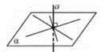

Рис. 3

**Властивості перпендикулярних прямої та площини**

1. Якщо дві прямі перпендикулярні до однієї і тієї ж площини, то ці прямі паралельні. Якщо a ⊥ a та b ⊥ a, то а || b (рис. 4).

2. Якщо площина перпендикулярна до однієї з двох паралельних прямих, то вона перпендикулярна й до іншої. Якщо a ⊥ a та а || b, то b ⊥ а (рис. 4).

3. Якщо пряма перпендикулярна до однієї із двох паралельних площин, то вона перпендикулярна й до іншої. Якщо а || https://subject.com.ua/mathematics/zno_2017/zno_2017.files/image2053.png, та a ⊥ a, то a ⊥ https://subject.com.ua/mathematics/zno_2017/zno_2017.files/image2053.png (рис. 5).

4. Якщо дві різні площини перпендикулярні до однієї і тієї самої прямої, то ці площини паралельні. Якщо a ⊥ а, та а ⊥ https://subject.com.ua/mathematics/zno_2017/zno_2017.files/image2053.png, то a || https://subject.com.ua/mathematics/zno_2017/zno_2017.files/image2053.png (рис. 5). Перпендикулярам, проведеним із даної точки на дану площину, називається відрізок, який з’єднує дану точку з точкою площини та лежить на прямій, перпендикулярній до площини. Кінець цього відрізка, який лежить у площині, називається основою перпендикуляра.

Похилою, проведеною з даної точки до даної площини, називається будь-який відрізок, який з’єднує дану точку з точкою площини та не є перпендикуляром до площини. Кінець цього відрізка який лежить у площині, називається основою похилої.

Відрізок, який з’єднує основи перпендикуляра та похилої, проведених з однієї і тієї ж точки, називається проекцією похилої на площину.

На рис. 6 АВ — перпендикуляр до площини а, АС — похила до площини а, ВС — проекція похилої АС на площину а, В — основа перпендикуляра С — основа похилої.

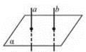 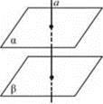 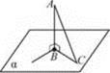

Рис. 4 Рис. 5 Рис. 6

Якщо з даної точки проведено перпендикуляр та похилу, то перпендикуляр коротший за похилу.

**Теорема про три перпендикуляри**

*Якщо пряма, яка лежить у площині, перпендикулярна до проекції похилої на цю площину, то вона перпендикулярна і до самої похилої. І навпаки: якщо пряма, яка лежить у площині, перпендикулярна до похилої, то вона перпендикулярна і до самої проекції на цю площину.*

На рис. 7 зображено: АО — перпендикуляр, АВ — похила, ОВ — проекція похилої, с — пряма площини. Якщо ОВ ⊥ с, то А В ⊥ с, і навпаки: якщо с ⊥ AB, то ОВ ⊥ C. Зазначимо, що пряма с на рис. 7 може і не перетинатися з похилою АВ.

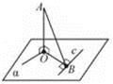

Рис. 7

**Двогранні кути. Лінійний кут двогранного куга. Перпендикулярність двох площин. Кут між площинами**

**Двогранні кути**

Двогранним кутом називається фігура яка утворена двома півплощинами зі спільною прямою, що обмежує їх (рис. 8).

Півплощини називаються гранями двогранного кута, а пряма що обмежує півплощини, — ребрам двогранного кута.

На рис. 8 а і https://subject.com.ua/mathematics/zno_2017/zno_2017.files/image2053.png — грані, а — ребро двогранного кута.

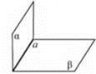

Рис . 8

**Лінійний кут двогранного кута**

Лінійним кутам двогранного кута називається кут між променями, по яких площина яка перпендикулярна до ребра двогранного кута, перетинає грані. На рис. 9 у ⊥ с,  — лінійний кут двогранного кута.

**Щоб побудувати лінійний кут двогранного кута, можна:**

1) узяти точку на ребрі двогранного кута і побудувати промені, які виходять із цієї точки, лежать на гранях двогранного кута і перпендикулярні до ребра. Кут між побудованими променями і буде лінійним кутом двогранного кута. На рис. 10 ∠BAC — лінійний кут;

2) узяти точку в одній із граней двогранного кута, опустити з неї перпендикуляр до другої грані та провести перпендикуляр до ребра двогранного кута Кут між перпендикуляром до ребра і проекцією цього перпендикуляра на другу грань й буде лінійним кутом двогранного кута. На рис. 11 ∠BAO— лінійний кут.

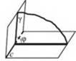

Рис. 9

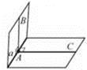

Рис. 10

**Перпендикулярність двох площин**

Дві площини, що перетинаються, називаються перпендикулярними, якщо третя площина яка перпендикулярна до прямої перетину цих площин, перетинає їх по перпендикулярних прямих. На рис. 12 а ⊥ https://subject.com.ua/mathematics/zno_2017/zno_2017.files/image2053.png, бо у ⊥ с, а ⊥ b.

**Ознака перпендикулярності площин**

Якщо площина проходить через пряму, яка перпендикулярна до другої площини, то ці площини перпендикулярні. Якщо b ⊥ а і https://subject.com.ua/mathematics/zno_2017/zno_2017.files/image2053.png проходить через b, то https://subject.com.ua/mathematics/zno_2017/zno_2017.files/image2053.png ⊥ а (рис. 13).

**Властивості перпендикулярних площин**

1. Будь-яка площина, перпендикулярна до лінії перетину перпендикулярних площин, перетинає їх по перпендикулярних прямих. Якщо a ⊥ https://subject.com.ua/mathematics/zno_2017/zno_2017.files/image2053.png, у ⊥ с, то а ⊥ b (рис. 12).

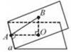

Рис. 11

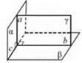

Рис. 12

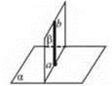

Рис. 13

2. Якщо пряма, яка лежить в одній із двох перпендикулярних площин, перпендикулярна до лінії їх перетину, то вона перпендикулярна і до другої площини. Якщо https://subject.com.ua/mathematics/zno_2017/zno_2017.files/image2053.png ⊥ а, b ⊥ а, то b ⊥ а (див. рис. 13).

**Кут між площинами**

Кут між паралельними площинами вважається таким, що дорівнює нулю. Кутам між площинами, які перетинаються, називається кут між прямими перетину даних площин із площиною, яка перпендикулярна до лінії перегину даних площин.

Якщо у ⊥ с, то  — кут між площинами, 0° https://subject.com.ua/mathematics/zno_2017/zno_2017.files/image2302.png  https://subject.com.ua/mathematics/zno_2017/zno_2017.files/image2302.png 90° (рис. 14).

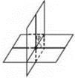

Рис. 14

**Відстані y просторі**

Відстань від точки до площини — довжина перпендикуляра, опущеного з цієї точки на площину.

АО ⊥ а, АО — відстань від точки А до площини а (див. рис. 15).

Якщо точка лежить на площині, то відстань від точки до площини дорівнює нулю.

Відстань від точки до прямої— довжина перпендикуляра, опущеного з цієї точки на пряму.

АО — відстань від точки А до прямої а (див. рис. 16).

Якщо точка лежить на прямій, відстань від точки до прямої дорівнює нулю.

Відстань між паралельними прямими — відстань від будь-якої точки однієї прямої до другої прямої. Ця відстань дорівнює довжині спільного перпендикуляра (відрізка, перпендикулярного до цих прямих і кінці якого лежать на цих прямих).

АВ — відстань між прямими а і b (див. рис. 17).

Відстань між паралельною прямою і площиною — відстань від будь-якої точки цієї прямої до площини. Ця відстань дорівнює довжині спільного перпендикуляра (відрізка, перпендикулярного до прямої і площини, один кінець якого належить прямій, а інший — площині).

АО — відстань від прямої а до площини а (див. рис. 18).

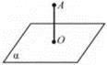

Рис. 15

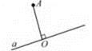

Рис. 16

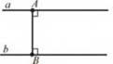

Рис. 17

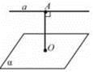

Рис. 18

Відстань між паралельними площинами — відстань від будь-якої точки однієї площини до другої площини. Ця відстань дорівнює довжині спільного перпендикуляра (відрізка, перпендикулярного до цих площин, кінці якого лежать у цих площинах).

АВ — відстань між площинами а і https://subject.com.ua/mathematics/zno_2017/zno_2017.files/image2053.png (див. рис. 19).

Відстань між мимобіжними прямими — довжина їх спільного перпендикуляра (відрізка, перпендикулярного до прямих, кінці якого лежать на цих прямих). Ця відстань дорівнює відстані між паралельними площинами, які містять ці прямі, або дорівнює відстані від будь-якої точки однієї прямої до площини, що проходить через другу пряму і паралельна першій.

АВ — відстань між прямими а і b (див. рис. 20).

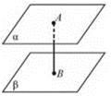

Рис. 19

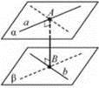

Рис. 20

**Рекомендую для перегляду:**

1. <https://www.youtube.com/watch?v=BDcb0-_mfI0>

2. <https://www.youtube.com/watch?v=C_D40UwH1Gw>

3. <https://www.youtube.com/watch?v=S_6wAZA-MnU> задачі

4.  <https://www.youtube.com/watch?v=d0n2R5YRmeM> задачі

5. <https://www.youtube.com/watch?v=i3OMhWF8yAo> задачі

6. <https://www.youtube.com/watch?v=zsKcjytMKww> задачі

7. <https://www.youtube.com/watch?v=ESaaSK8ruQQ> задачі

8. <https://www.youtube.com/watch?v=kUcFxiMO4PU> задачі

***Розв’язати завдання***:

№№43.3, 43.22, 43.28, 43.33, 43.38

***Домашнє завдання:***

Повторити теоретичний матеріал, розв’язати №43.24, №43.29.

Зверніть увагу!!!

Звіт уроку № 4-5 з розв’язками сфотографувати та кинути на електронну адресу: [nadya18041979@ukr.net](mailto:nadya18041979@ukr.net) до 23.04. 2020.

**В темі листа вказати прізвище, алгебра чи геометрія, № уроку!!!**